**Nombre: Azpeitia Hernández Vladimir GRUPO: 3CM15 FECHA: 27/mayo/2021|**

a) ¿Qué diferencia existe entre un procesador y un microprocesador? 0.5p

Un procesador realiza operaciones básicas de tipo aritmético, lógico, de transferencia, de control y especiales mientras que un microprocesador es la implementación de un procesador en un circuito integrado, es decir puede realizar las operaciones de un procesador entre números provenientes de diferentes áreas del sistema.

b) ¿Qué es un microcontrolador? 0.5P

Integrado que incluye un microprocesador, memoria (de programa y datos) y unidades de entrada/salida (puertos paralelos, temporizadores, módulos CCP, conversores A/D, puertos serie, etc)

c) Cuál es la diferencia entre una arquitectura Von Neumann y la arquitectura Harvard? 0.5p

En la arquitectura Von-Neuman:

* Un único bus de datos para instrucciones y datos.
* Las instrucciones del programa y los datos se guardan conjuntamente en una memoria común.
* Cuando la CPU se dirige a la memoria principal, primero accede a la instrucción y después a los datos necesarios para ejecutarla, esto retarda el funcionamiento.

En la arquitectura Harvard:

* El bus de datos y el bus de instrucción están separados
* Acceso en paralelo:
* Cuando se está leyendo una instrucción, la instrucción actual es utilizar el bus de datos. Una vez finalizada la instrucción actual, la siguiente ya está disponible en la CPU.
* Permite una ejecución más rápida.

d) Describe cómo funciona una interrupción. 0.5P

Evento que altera la secuencia en que el procesador ejecuta las instrucciones, son generadas por el hardware como pueden ser botones, palancas, etc.

e) ¿Qué instrucciones involucran a la “zona de memoria llamada pila” en un

microcontrolador? 1P

f) ¿Explica cómo funcionan las instrucciones RJMP, RCALL, RET y RETI? (detalla que hace

Cada una de ellas, mencionando los registros involucrados). 2P

* RJMP: Salto relativo a una dirección. Para los microcontroladores AVR con memoria de programa que no excedan las 4 K words, esta instrucción puede direccionar la memoria completa desde cada ubicación de dirección.
* RCALL: Llamada relativa a una dirección. La dirección de retorno (la instrucción después de RCALL) se almacena en la pila. ). En el ensamblador, se utilizan etiquetas en lugar de operandos relativos. Para los microcontroladores AVR con memoria de programa que no exceda las 4 K palabras (8 K bytes), esta instrucción puede direccionar la memoria completa desde cada ubicación de dirección. El puntero de pila usa un esquema de post-decremento durante RCALL.
* RET: Vuelve de subrutina. La dirección de retorno se carga desde la PILA. El puntero de pila utiliza un esquema de preincremento durante RET.
* RETI: Vuelve de la interrupción. La dirección de retorno se carga desde la PILA y se establece la bandera de interrupción global.

Tenga en cuenta que el registro de estado no se almacena automáticamente al ingresar a una rutina de interrupción y no se restaura al regresar de una rutina de interrupció n. Esto debe ser manejado por el programa de aplicación. El puntero de pila utiliza un esquema de preincremento durante RETI.

Modifica la bandera “I”

g] Escribe un programa en ensamblador para el mc ATmega8535 que lea los datos de los

puertos B y D, si los datos son iguales mostrar ambos en los puertos A y C, si son

diferentes mostrar el mayor en el puerto C y el menor en el puerto A.

.include "m8535def.inc"

SER r16

//Output

OUT ddra, r16

OUT ddrc, r16

//Input

OUT portb, r16

OUT portd, r16

main:

IN r17, pinb

IN r18, pind

CP r17, r18

//if B == D

BREQ fin

//if B < D

BRLO mayor

//if D < B

OUT porta, r18

OUT portc, r17

RJMP main

mayor:

OUT porta, r17

OUT portc, r18

RJMP main

fin:

OUT porta, r17

OUT portc, r18

RJMP main

h) Calcula el tiempo (en unidades de tiempo, considere que el microcontrolador funciona

a 4 MHz) que tardaría el programa desde que lee el primer dato, hasta que muestra los

datos de salida en los puertos A y C si:

- los datos son iguales: 3.50 us

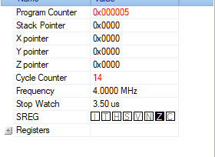

- el dato en el puerto B es mayor que el dato en el puerto D: 3.50 US

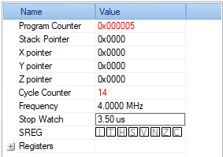

- el dato en el puerto D es mayor que el dato en el puerto B: 3.75 us

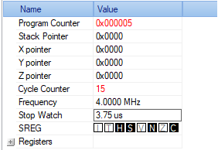

5p